**猪猪侠淘宝客 使用说明**

一、阿里妈妈的帐号申请

（1）在阿里妈妈—推广管理—媒体管理—网站管理中进行备案，填写完成后点击【下一步】。

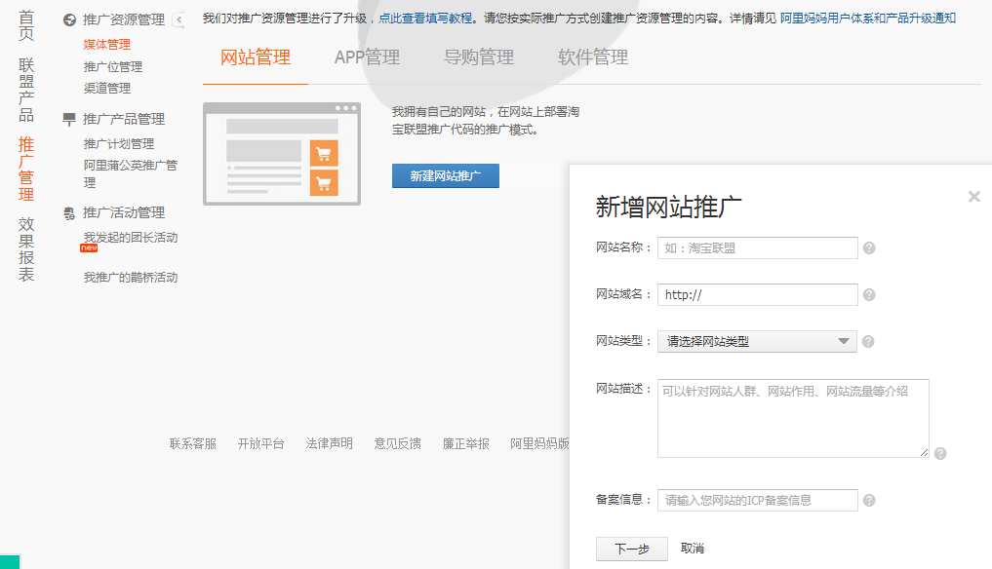

网站名称：自己网站的名称，如有工信局备案需要与阿里妈妈备案名称相同

网站域名：网站网址，这个就不用说了吧

网站类型：建议选择分享导购，如果做固定商品也可以根据商品选择类型。

网站描述：发挥自己文采了，没有固定的填写方式的。

备案信息：国内的都要求备案的，如使用国内的备案后再操作，香港或者国外的填写“免备案”

（2）按照提示步骤操作，下载文件，使用FTP将文件上传到自己的网站空间里面，然后点击完成验证。

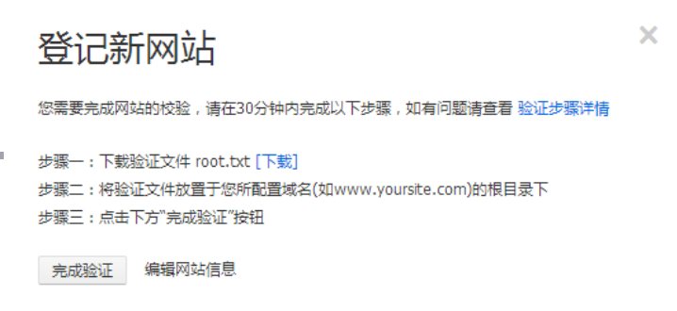

（3）点击后等待阿里妈妈验证，注意查看网站推广界面显示的提交状态，显示“提交成功”则阿里妈妈备案成功。

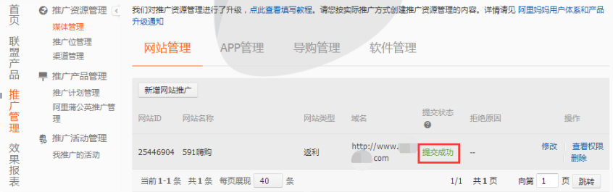

**获取 APIKEY**

（1）在联盟后台点 立即提交，等待验证通过即可，通过之后，点击 查看，就能看到自己的APIKEY

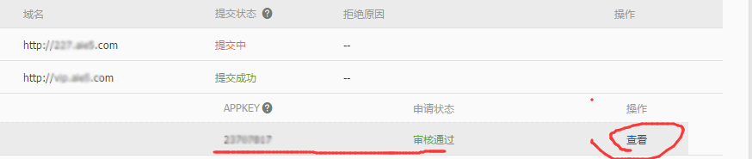

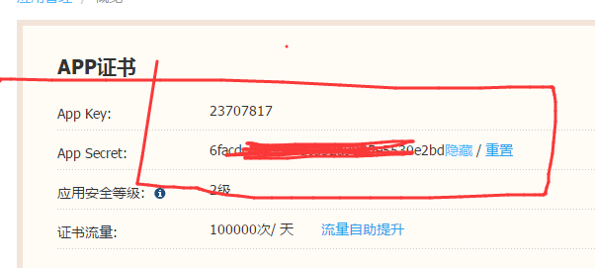

**获取网站推广位PID**

（1）获取网站推广位的PID与导购推广获取方法一致，随意选择一件商品点击“立即推广”。

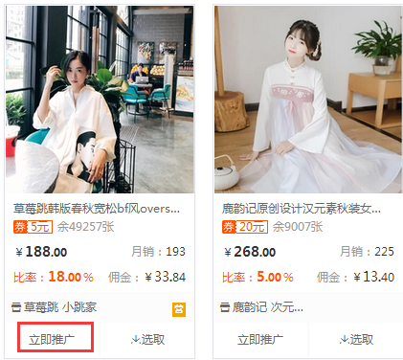

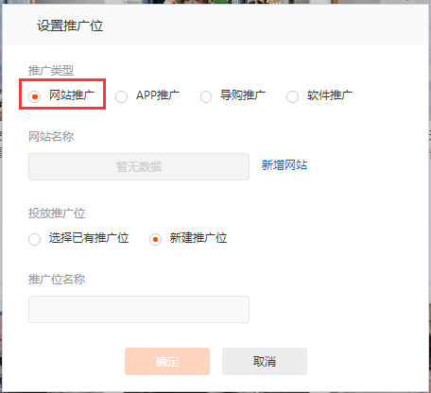

推广类型：网站推广

网站名称：与备案设置的名称一致

投放推广位：选择新建推广位

推广名称：自定义设置

（2）在推广管理—推广位管理对应的类型里查看PID，推广类型为“自助”则是普通网站PID。

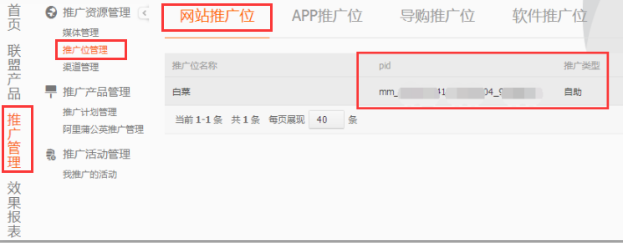

（3）淘宝客交易订单查询

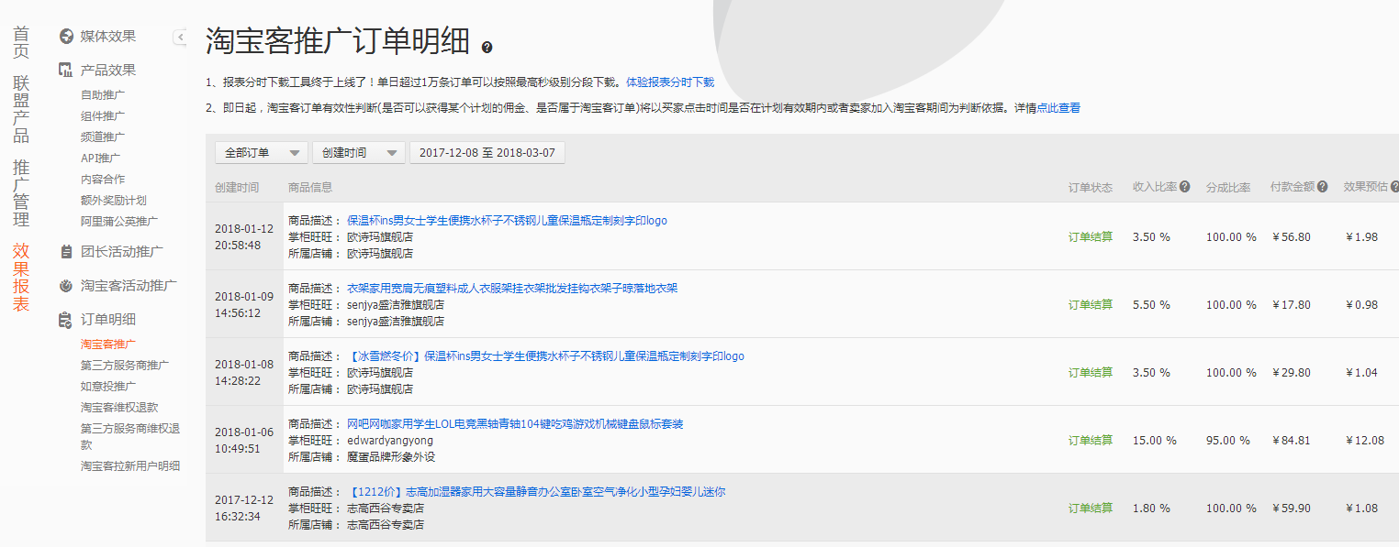

----------------------------------------------------------------------------------------

**后台设置详解**

一、优品汇数据配置

（1）登录阿里妈妈 进入下面所示页面

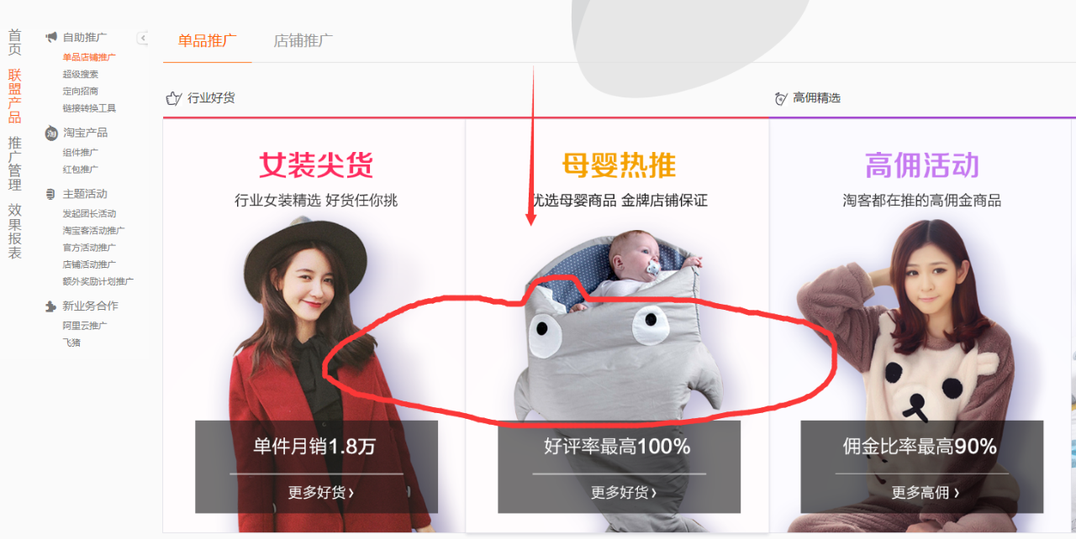

（2）选取你所需要进行推广的产品，每个分组最多200个商品

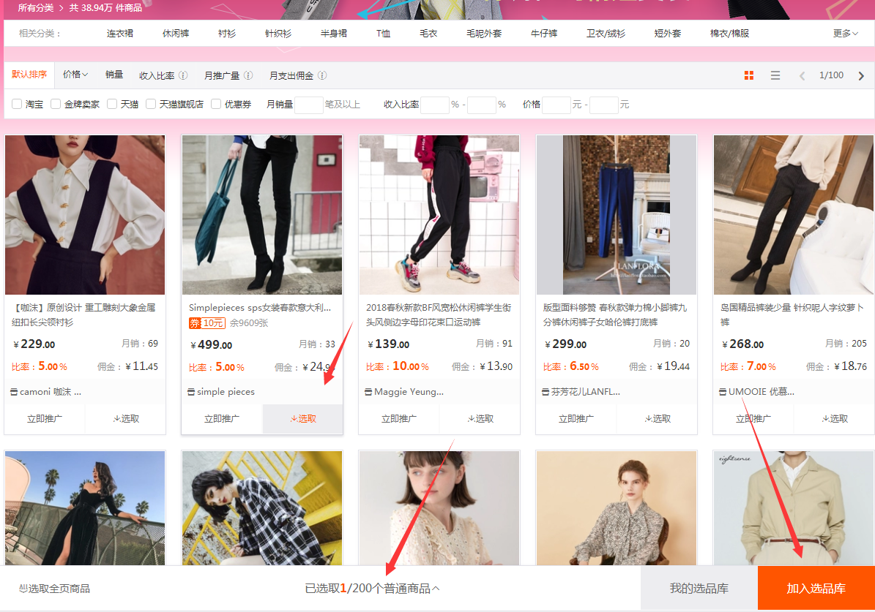

（3）管理的你的优品汇分组和商品

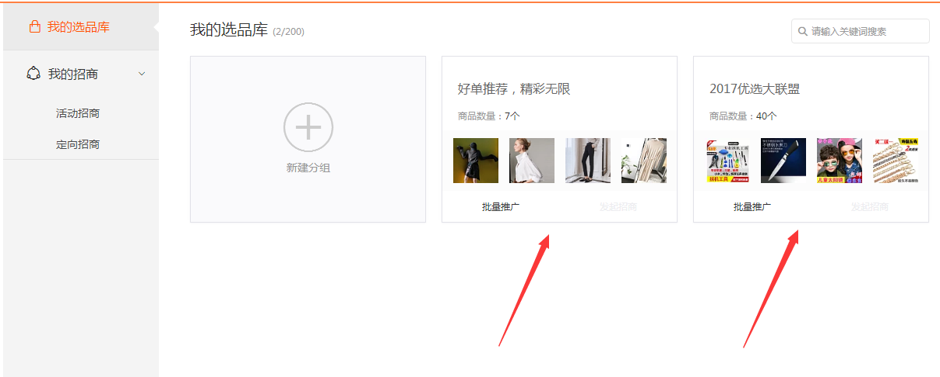

（4）完成以上操作后，打开你的猪猪侠淘宝客 --- 优品汇，程序会自动获取到你所添加的优品汇商品数据

二、淘宝客分类设置

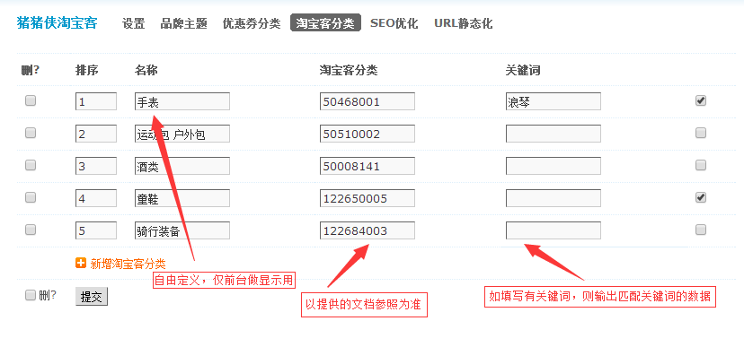

三、优惠券分类设置（可向客服索取标准版分类设置）

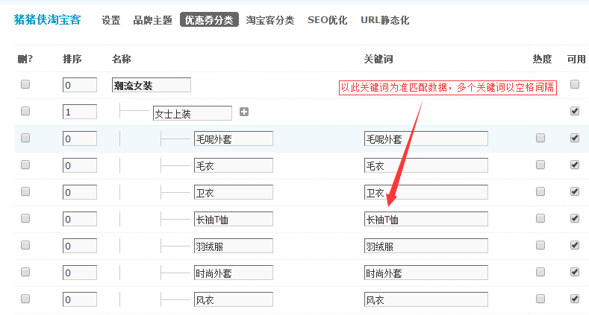

四、品牌主题设置

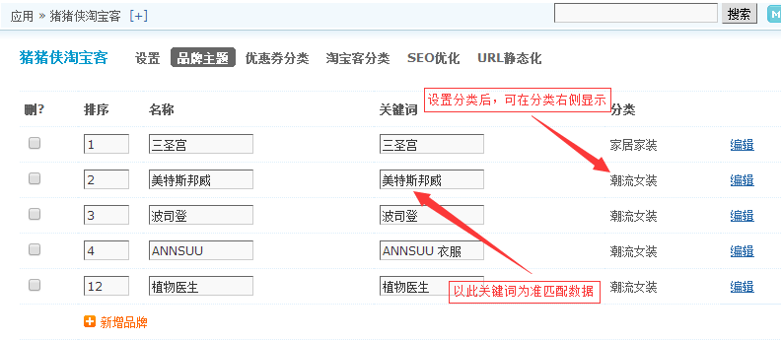

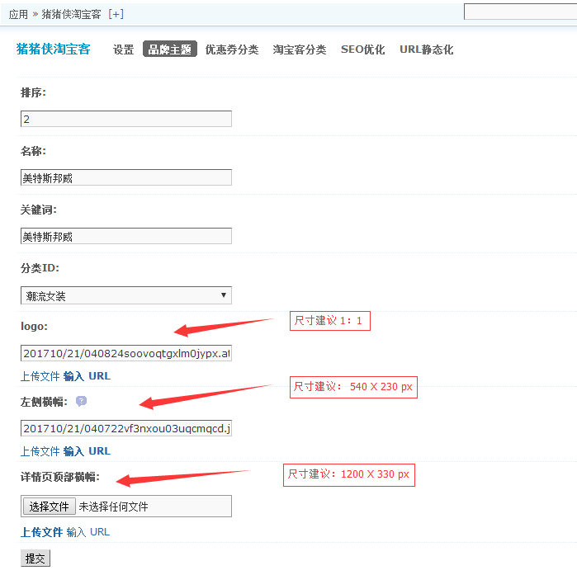

----------------------------------------------------------------------------------------

**优惠券分类数据批量导入**

（1）进入后台者直接执行

DROP TABLE IF EXISTS `pre_zhuzhu_taobao_category`;

CREATE TABLE `pre_zhuzhu_taobao_category` (

`category_id` smallint(6) unsigned NOT NULL AUTO_INCREMENT,

`upid` smallint(6) unsigned NOT NULL DEFAULT '0',

`displayorder` tinyint(3) NOT NULL,

`name` varchar(255) NOT NULL DEFAULT '',

`pic` varchar(255) NOT NULL,

`keyword` varchar(100) NOT NULL,

`available` tinyint(1) unsigned NOT NULL DEFAULT '0',

PRIMARY KEY (`category_id`)

) ENGINE=MyISAM

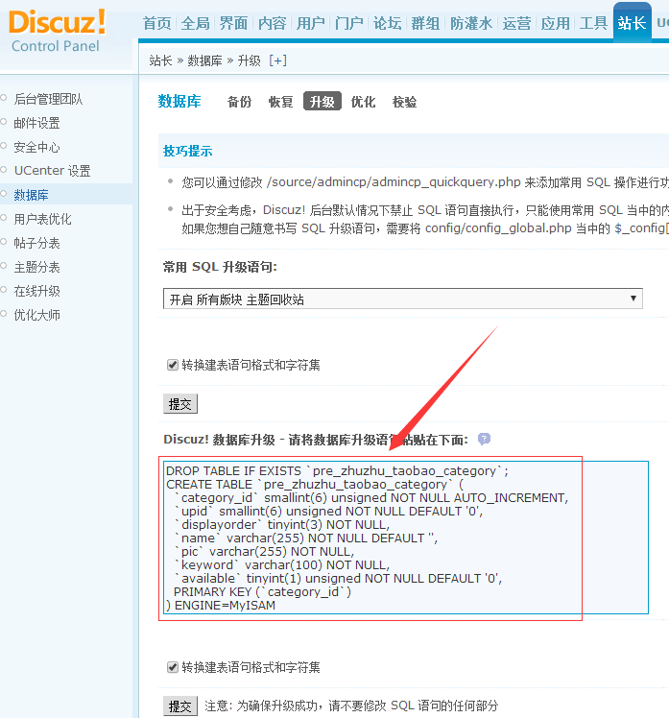

（2）复制下面全部代码到窗口，提交

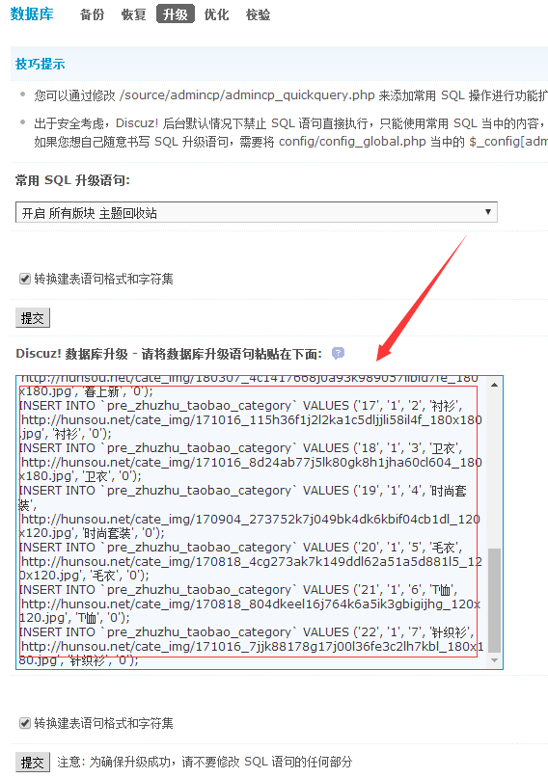

（3）执行完成后，重新回到插件，直接点击提交，即可完成数据导入

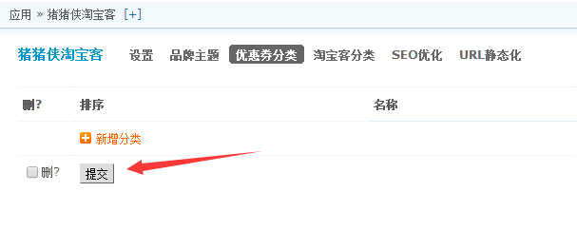

**数据库导入文件下载地址：** [操作文件下载](https://www.hunsou.net/taobao_cate.zip)

五、关于返利的一些设置

1、登陆阿里妈妈下载订单明细

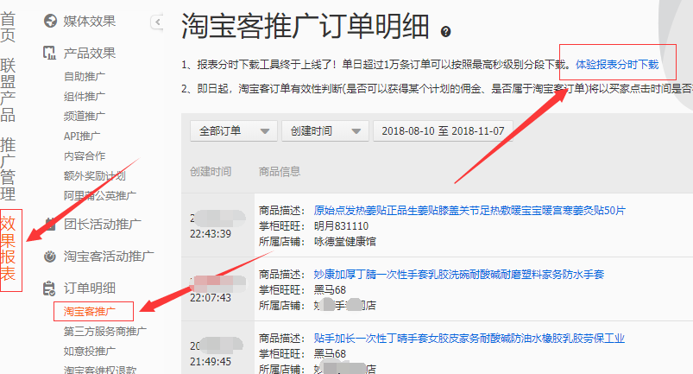

2、修改文件名称并上传到服务器

（1）、修改文件名称为TaokeDetail.xls（Linux服务器用户请注意大小写）

（2）、上传文件至source\plugin\zhuzhu_taobao\upload目录下